РАССМОТРЕНО СОГЛАСОВАНО УТВЕРЖДЕНО
на проблемной группы зам. директора по УВР директор МОУ СОШ №2
учителей ЕМЦ ___________________ _____________________
Протокол № _____ (подпись) (подпись)
«___»____________2012г. ____________________ ______________________
Руководитель ПГ (Ф.И.О.) (Ф.И.О.)
______________________ «____»__________2013г. Приказ №____
(подпись)
______________________ «___»_____________2013г.
(Ф.И.О.)
МАОУ «Молчановская средняя общеобразовательная школа № 2»

Рабочая программа
модифицированная
по курсу
«Истоки» для 1-6 классов.

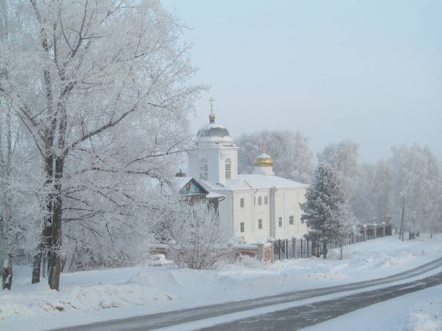

СОСТАВИТЕЛЬ:
Учитель русского языка и литературы
Майкова Г.П.

2013 г.

Пояснительная записка

Рабочая программа по предмету «Истоки» составлена на основе Программы « Истоки» для1-4, 5-11 классов. авторы (А.В.Камкин, И.А.Кузьмин)
Курс «Истоки» является одним из базисных курсов на основе системного подхода к истокам в образовании.
Курс «Истоки» соответствует требованиям ФГОС начального образования.Введение курса дает возможность обогатить , вывести на качественно новый уровень достижения обучающимися социальной компетентности в культурно-исторической социально-правовой, экологической сфере и в сфере здоровья.
«Истоки» -интегрированный курс, ориентированный на систематизацию знаний об отечественном социокультурном духовно-нравственном опыте.
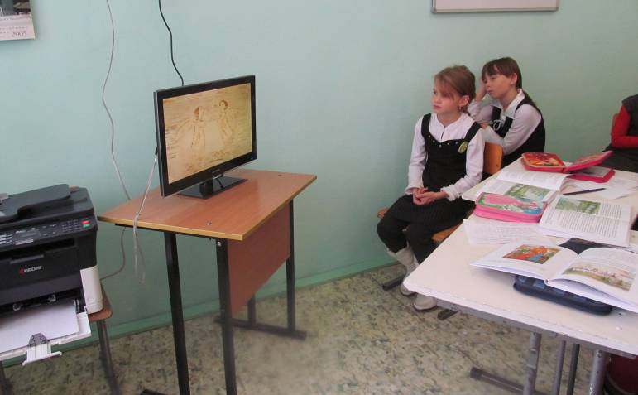
В центре его –феноменология российской цивилизации, общий контексте основополагающих ценностей и идеалов, форм и норм социокультурной практики.
Главной целью курса «Истоки» является освоение школьниками системы ведущих ценностных ориентаций отечественной цивилизации, присоединение к устойчивому «ядру», «коду» и смыслам родной культуры. Курс направлен на развитие внутреннего, духовного мира ученика ради осознания себя деятельным субъектом сохранения и приумножения духовно-нравственного и социально-культурного опыта Отечества.
В курсе «Истоки. Память и мудрость Отечества» продолжает реализовываться принцип спиралевидного осмысления социокультурных ценностей и духовности. Учащиеся возвращаются к ряду понятий и категорий, известных им из начальной школы. Понятия и категории должны быть осмыслены и прочувствованы в более конкретно - образном культурно-историческом контексте.
Учебная деятельность ученика в рамках курса «Истоки» строится на основе единения восприятия, мышления, чувствования и духовного переживания. Она предполагает выход за рамки учебника: экскурсии, встречи, чтение дополнительной литературы, участие в праздниках и конференция.
В плане личностного развития курс призван собственное воззрение на базовые духовно-нравственные ценности российской культуры и на этой основе формировать у учащихся собственной жизненной позиции.
В плане социолизации учащихся курс призван определять и развивать их ориентации в современной социокультурной среде, в отечественном духовном и культурном наследии, содействовать формированию их гражданской и культурной идентичности. Воспитывая достойных представлений своей культуры, курс создает условия для формирования навыков сотрудничества, стремления к социальной консолидации стабильности российского общества.
В плане подготовки учащихся к профессиональной деятельности курс призван привести их к пониманию духовно-нравственных смыслов важнейших видов человеческой деятельности( труда, предпринимательства, служения, творчества), расширить их культурологическую компетентность, формировать добросовестной отношение к труду.
В начальной школе выстраивается система категорий и ценностей. Главные ценности жизни СЛОВО, ОБРАЗ, КНИГА развивают жизненное пространство контексте программы
Курс «Истоки» в образовательном процессе школы представлен с1-3 ( в рамках ФГОС) ,3-6 классах в качестве занятий внеурочной деятельности.
В соответствии с желанием родителей и их выбором предполагается расширение и углубление обучения в 4 классе на занятиях курса Основы православной культуры
В 1классе задача решается посредством цикла «Мир. Слово.Образ.Книга.» Дети приходят к пониманию сути Истоков, которые дают представления о Мире: внешнем(социокультурная среда развития) и мире внутреннем(духовно-нравственном)
Во 2 классе «Родной очаг. Родные просторы. Труд земной. Труд души» происходит знакомство с истоками ближайшей к ребенку социокультурной среды и основной деятельности в ней человека
В 3-классе «Вера. Надежда. Любовь. София» акцент переносится на истоки ценностей внутреннего мира человека.
В 4 классе «Традиции образа, Слова, дела и праздника» осуществляется знакомство с истоками русских традиций как важнейшим механизмом сохранения и передачи из века в век базовых социокультурных ценностей российской цивилизации.
В 5 классе «Память и мудрость отечества», в рамках которого идет знакомство с семью выдающимися памятниками отечественной культуры и образа жизни, в каждом из которых «прочитывается» основополагающий идеал ( лад, мерность. Преображение, соборность, державность).
В 6 классе («Слово и образ Отечества») обучающиеся уясняют «код» пространства (края и земли, рубежа и пределы, образы территорий, памятные и предметные места), ритмы времени( календарной системы, годичный и жизненный циклы, духовное и метафорическое прочтение времени) как важнейшие цивилизационные ценности, учатся видеть диалектику священного и мирского, религиозного и светского.

Учебный курс « Истоки» для 2-6 классов рассчитан на 34 часа(1 час в неделю), для 1классов 24ч. В неделю.
Главные цели учебного курса в 1 классах:
-обучение ребенка чтению через категории Истоков,
-развитие духовно-нравственные ценности
-создание своей Первой книги

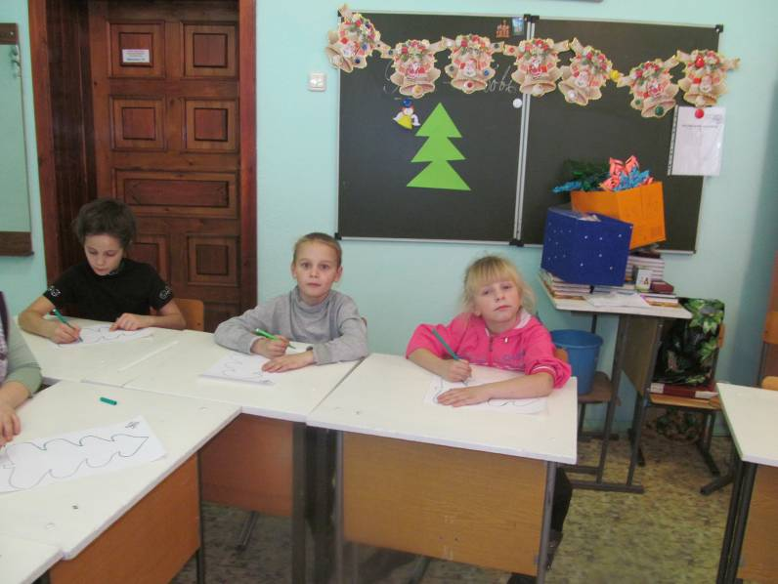
Главные цели учебного курса во 2 классах:
-введение ребенка в круг социокультурных ценностей российской цивилизации
-интегрирование знаний о среде
- приобщение к целостному взгляду на окружающий мир по средством совместной деятельности ученика и семьи
-формирование ощущения своего начального родства окружающему социокультурному и духовному пространству

Главные цели учебного курса в 3 классах:
-получение первый опыт целостного и системного восприятия внутреннего мира человека
Подведение к первым размышлениям об истоках духовности и нравственности в человеке
-формирование ощущения этнического родства с окружающим социумом, возможности самореализации
Главные цели учебного курса в 4 классах:
-обобщение материала и выведение на новый уровень понимания социокультурных и духовно-нравственных ценностей
-осмысление понятия традиции как механизма передачи их новым поколениям, как способа сохранения преемственности культуры.
Главные цели учебного курса в 5 классах:
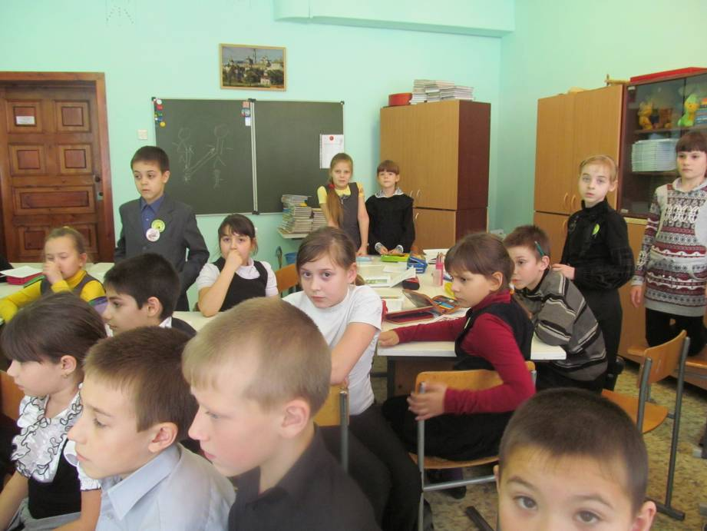
-дальнейшее обогащение полученных в начальной школе представлений, образов и понятий, связанных с социокультурными истоками.
– формирование у младшего подростка мотивации к осознанному нравственному поведению, основанному на знании идеалов, ценностей вневременных основ российской цивилизации, православных традиций
-развитие интереса к самостоятельному поиску и осмыслению Истоков.
Учебный курс « Истоки» для 6 класса рассчитан на 34 часа(1 час в неделю)
Главные цели учебного курса в 6 классах:
-в образовательном отношении – совершить важный шаг в освоении социокультурного и духовного контекста
-в воспитательном отношении – продолжить формирования осознания и ощущения укорененности в отеческой этносоциальной и этнокультурной сред, уважения и признания к наследию предков
-в личностно-развивающем отношении – укреплять социальнокультурный стержень предков.
В центре каждого блока – модуля находится одноименный рассказ, в котором повествовательно-описательное, информационное содержание сочетается с размышлениями, должными подвести ученика к осознанию социокультурных истоков, устойчивых ценностей.
В курсе «Истоки. Память и мудрость Отечества» продолжает реализовываться принцип спиралевидного осмысления социокультурных ценностей и духовности. Учащиеся возвращаются к ряду понятий и категорий, известных им из начальной школы. Понятия и категории должны быть осмыслены и прочувствованы в более конкретно - образном культурно-историческом контексте.
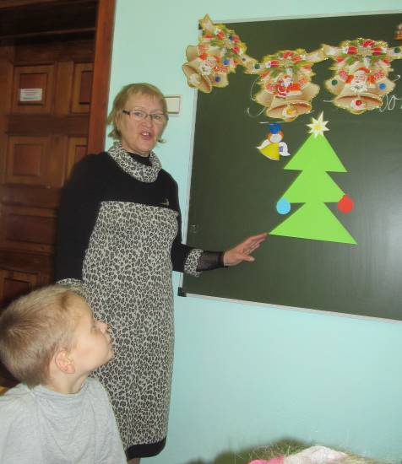
Учебная деятельность ученика в рамках курса «Истоки. Память и мудрость Отечества» строится на основе единения восприятия, мышления, чувствования и духовного переживания. Она предполагает выход за рамки учебника» экскурсии, встречи, чтение дополнительной литературы, участие в праздниках и конференциях

Содержание курса «Истоки»

Содержание курса представлено в сборнике «Истоковедение»
Т.1с.57-76(2010г),т.13-14 с.11-31(2012г)(Главный редактор Издательского дома «Истоки» И.А.Кузьмин)
т.10, с.94-125(автор Вологодского государственного педагогического университета А.В.Камкина)
Формы деятельности на уроках: беседа, чтение, рисование, словарная работа, работа с аудио, видео материалами, групповые и индивидуальные формы,
презентации, творческие работы.
В условиях модернизации образования и требований ФГОСоценка ориентирована на конкретного обучающегося по усвоению стандарта, формированию адекватной самооценки обучающихся.
Система оценивания по мнению авторов программы «Истоки» соответствует требования ФГОС общего образования и является экологичной по своей сути.(т.1.с.265-268;т.13-14 с.5-8.)
Цель оценивания:
*целостное развитие личности
*выстраивание системы обратной связи
*оценивание продвижения обучающегося, мотивирующее на дальнейшее развитие
Требования к личностным результатам:
- Развитие самостоятельности и личной ответственности
- Развитие этических чувств как регуляторов морального поведения.
- Воспитание доброжелательности и эмоционально-нравственной отзывчивости.
- Развитие навыков сотрудничества со сверстниками и взрослыми (в том числе с родными) в различных социальных ситуациях.
- Наличие мотивации к труду, бережному отношению к материальным и духовным ценностям.
Требования к предметным результатам:
- Знание, понимание, принятие школьниками ценностей - Отечество, долг, милосердие, миролюбие, сострадание.
- Понимание значения социокультурных ценностей в выстраивании отношений в обществе.
- Формирование первоначальных представлений о памятниках-явлениях отечественной культуры, ее роли в современной России.

Учебно-тематический план 1 класс
Азбука истоков «Золотое сердечко»
№п\п | Тема | Количество часов | Сроки проведения  План | Сроки проведения факт
1. | Мир | 1
2. | Солнышко. Мама. Папа. | 1 | 11.11
3. | Активное занятие. Мир и лад | 1 | 18.11
4. | Активное занятие. Истоки и школа | 1 | 25.11
5. | Активное занятие. Истоки и радуга | 1 | 2.12
6. | «Сказки Пушкина» | 1 | 16.12
7. | Активное занятие. «Родной край» | 1 | 23.12
8. | Щит и герб | 1 | 13.01
9. | Активное занятие «Илья Муромец» | 1 | 27.01
10. | Слово | 1 | 03.02
11. | Активное занятие «Весна и Слово» | 1 | 10.02
12. | Активное занятие «Золотое сердечко» | 1 | 24.02
13. | Активное занятие Серебряное копытце» | 1 | 03.03
14. | Добрыня Никитич. | 1 | 10.03
15. | Слово о родителях | 1 | 17.03
16 | Алеша Попович | 1 | 24.03
17 | Творческие работы обучающихся.Чаша жизни | 1 | 07.04
18 | Образ | 1 | 14.04
19- | Активное занятие Родник. | 1 | 21.04
20 | Активное занятие Образ Родины | 1 | 28.04
21. | Защитник Отечества | 1 | 05.05
22. | Творческая работа Образ праздника | 1 | 12.05
23. | Книга | 1 | 19.05
24 | Итоговый урок | 1 | 26.05
Учебно-тематический план 2 класс
«Родной очаг. Родные просторы. Труд земной. Труд души»

№п\п | Тема | Количество часов | Сроки проведения  План | Срки проведения факт
1. | Введение. «Родной очаг» | 1 | 28.10
2. | Активное занятие «Имя» | 1 | 04.11
3. | Активное занятие. «Семья. Мир близких людей. | 1 | 11.11
4. | Активное занятие «Род.» | 1 | 18.11
5. | Активное занятие «Дом» | 1 | 26.11
6. | Активное занятие. Деревня | 1 | 03.12
7. | Активное занятие. Город | 1 | 10.12
8. | Творческие работы обучающихся | 1 | 17.12
9. | Итоговое занятие | 1 | 24.12
 | Родные просторы | 9
10-11-. | Активное занятие Нива и поле | 2 | 13.01
12. 13-.. | Активное занятие Лес | 2 | 20.01-27.01
14-15-. | Активное занятие Река | 2 | 04.02-11.02
16- | Активное занятие Море-океан | 1 | 18.02
17 | Активное занятие Путь -дорога | 1 | 25.02
18 | Творческие работы обучающихся. | 1 | 03.30
19 | «Труд земной» | 2 | 10.03.-18.03
20 | Сев и Жатва | 1 | 24.03
21 | Братья меньшие | 2 | 08.04-15.04
22 | Ткачихи-рукодельницы | 1 | 22.04
23 | Мастера-плотники | 1 | 29.04
24 | Кузнецы -умельцы | 1 | 05.05
25 | Ярмарка | 1 | 13.05
26. | Творческая работа | 1 | 20.05
27. | Итоговый урок |  | 27.05

Учебно-тематический план 3 класс
«Вера. Надежда Любовь. София»

№п\п | Тема | Количество часов | Сроки проведения  План | Срки проведения факт
 | Вера | 9
1.-2. | Введение. Вера. | 2 | 28.10-04.11
3-. 4. | Активное занятие. Верность | 2 | 11.11-19.11
5. 6. | Активное занятие. Правда | 2 | 28.11-03.12
7. 8. | Активное занятие Честность | 2 | 10.02-17.12
9 | Творческие работы обучающихся | 1 | 24.12
 | Надежда | 8
10-11 | Активное занятие. Надежда | 2 | 14.01-21.01
12-13 | Активное занятие Согласие | 2 | 28-01-04.02
14- | Активное занятие Терпение | 1 | 11.02
15-16 | Активное занятие Послушание | 2 | 18.02-25.02
17 | Творческие работы обучающихся | 1 | 04.03
 | Любовь | 9
18-19 | Активное занятие Любовь | 2 | 11.03-18.03
20-21 | Активное занятие Милосердие | 2 | 08.04-15.04
22-23 | Активное занятие Доброта | 2 | 22-04-05
24-25 | Активное занятие Раскаяние | 2 | 22.05-29.05

Учебно-тематический план 4 класс
«Традиция образа, слова, дела и праздника»

№п\п | Тема | Количество часов | Сроки проведения  План | Срки проведения факт
 | Традиции Образа | 10
1.. | Введение. Активное занятие. Первые Образы. Отец. Мать. | 1 | 28.10.
2- | Активное занятие. Род. Родословная. | 1 | 04.11
3. | Активное занятие. Отечество | 1 | 20.11
4 | Активное занятие Щит и меч. | 1 | 27.11
5. | Активное занятие Мир-белый свет. Мир-согласие. Мир-сообщество. Правила мирского самоуправления | 1 | 03.12
 | Священные образы
6 | «Спас нерукотворный (как образ спасения) «Господь Вседержитель» ( как источник истины) «Спас в силах» (как владыка мира) Художественный и духовный язык образов Спасителя | 1 | 03.12
7 | Образы Богородицы «Умиление» (как образ любви и соединения двух миров) «Путеводительница» (как образ праведного жизненного пути). «Знамение»(как образ молитвы) | 1 | 09.12
8 | Образ Покрова в отечественной традиции | 1 | 16.12
9 | Образ ангела-хранителя человека,семьи, храма, страны, народа
10 | Светлые образы. Образ человека как знак истины. Образы праведников и мудрецов. Образы- символы. | 1 | 24.12
 | Традиции слова
11-12 | Священные слова | 2 | 13.01-14.01
13-14 | Сердечные слова | 2 | 21.01-28.01
15-16 | Честные слова | 2 | 04.02-11.-02
17 | Творческие работы обучающихся.
 | Традиции дела
18-19 | Труд. | 2 | 18.02-25.02
20-21 | Служение | 2 | 03.03.-11.03
22-23 | Творчество | 2 | 18.03-08.04
24 | Традиции праведного дела | 2 | 15.04-22.04
 | Традиции праздника | 2 | 29.04-05.05
25. | Гулять всем миром | 2 | 13.05-20.05
26 | Итоговый урок |  | 27.05
Учебно-тематический план 5 класс 1 полугодие
«Память и мудрость отечества»

№п\п | Тема | Количество часов | Сроки проведения  План | Срки проведения факт
1. | Введение. Активное занятие. «Умеем ли мы хранить память о наших истока ?» | 1 | 04.11
2. | Соха и топор | 1 | 15.11
3. | Активное занятие. Работа с пословицами | 1 | 22.11
4. | Активное занятие. Как работали соха и топор | 1 | 27.11
5. | Активное занятие. «Чему соха и топор научили человека» | 1 | 03.12
6. | Крестьянские хоромы | 1 | 09.12
7. | Активное занятие. Работа с пословицей | 1 | 17.12
8. | Активное занятие. «Для каждого дела свое место» | 1 | 24.12
9. | Активное занятие «Чему учились дети у родителей» «Крестьянские хоромы- чудо России» | 1 | 13.01
10. | Соловки | 1 | 21.01
11. | Активное занятие «Особый мир монастыря» | 1 | 28.01
12. | Активное занятие «Этапы жизни Соловецкого монастыря» | 1 | 04.02
13. | Активное занятие «Чудо преображения» «Соловецкий монастырь- одно из чудес России» | 1 | 11.02
14. | Храм Покрова на Нерли | 1 | 18.02

15. | «Икона Живоначальная Троица» | 1 | 25.02
16 | Активное занятие «Путешествие в мир иконы» (С.Копылова Концерт .Томск 1ч.»Люблю, когда икона на стене…» | 1 | 03.03
17 | Активное занятие «Звенящие краски иконы» | 1 | 11.03
18 | Активное занятие «Нераздельность и неслиянность лиц Пресвятой Троицы»( | 1
19 | Творческая работа | 1 | 18.03
20 | Московский кремль | 1 | 08.04
21 | Активное занятие «Щит военный, щит духовный» | 1 | 15.04
22. | Активное занятие «Сооружения и соборы Московского Кремля» | 1 | 22.04
23 | Активное занятие «Московский Кремль-символ Российского государства» «Московский Кремль-чудо России» | 1 | 29.04
24. | Творческая работа | 1 | 06.05
25 | Летописи Активное занятие «Какими были первые летописцы» «Рождение летописи» «Первый летописец» | 1 | 13.05
26 | Активное занятие Чему нас могут научить летописи» «Память и мудрость Отечества» | 1 | 20.05
27 | Итоговое занятие | 1 | 27.05

Учебно-тематический план 6 класс
«Слово и образ Отечества»
№п\п | Тема | Количество часов | Сроки проведения  План | Срки проведения факт
1. | Слово и образ Отечества | 17
2. | Активное занятие Отечество-ширь просторов. Отечество-связь времен. Отечество-единство разнообразия. | 1 | 11.11
3. | Активное занятие « Святая Русь» | 1 | 15..11
4. | Активное занятие «Москва- столица православия» | 1 | 22.11
5. | Активное занятие «Три великих образа» | 1 | 06.12
6. | » Активное занятие «Поморье и земля Новгородская» | 1 | 13.12
7. | Активное занятие «»Чудный мир иночества» | 1 | 17.12
8. | Творческое занятие «Мой край –Сибирь» | 1 | 24.12
9. | Активное занятие «Края и земли» | 1 | 17.01
10. | Активное занятие «Как русские люди укрепляли рубежи нашего Отечества?» | 1 | 24.01
11. | Слово и образ малой родины | 1 | 31.01
12. | Активное занятие «Семейство русских городов» | 1 | 07.02
13. | Активное занятие «Храмы города» | 1 | 21.02
14. | Активное занятие «Откуда ты родом?» | 1 | 28.02
15 | Памятные и приметные места | 1 | 14.03
16 | Активное занятие «Гора –место важнейших событий» | 1 | 21.03
17 | Активное занятие «Образ камня» | 1 | 11.04
18 | Активное занятие «Остров и озеро» | 1 | 18.04
5. | Слово и образ времени | 5
19 | Активное занятие «Главные события детства» Активное занятие «Жизненный круг» Активное занятие Годичный круг православных праздников» | 1 | 17.05
20 | Активное занятие «Образ праздника» Активное занятие Малые круги: седмица и день | 1 | 21.05
21. | Творческие работы обучающихся. Итоговое занятие. | 2 | 28.05

Учебно- методическое обеспечение

1.Кузьмин И.А., Камкин А.В.Программа учебного курса «Истоки» (Том1, 2010,с.57-76,Том 5.,2011,с.13-32.,Том 13-14, 2012,с 11-31)
2.Давыдова Е.Ю., Кузьмин И.А., Азбука истоков «Золотое сердечко», Издательский дом «Истоки», 2011г.
3.Камкин А.В. «Истоки», Учебное пособие для 2 класса, Издательский дом «Истоки», 2011г.
4. Камкин А.В. «Истоки», Учебное пособие для 3 класса, Издательский дом «Истоки», 2011г
5. Камкин А.В. «Истоки», Учебное пособие для 3 класса, Издательский дом «Истоки», 2011г.
6. Камкин А.В. «Истоки», Учебное пособие для 4 класса, Издательский дом «Истоки», 2011г.
7. Камкин А.В. «Истоки», Учебное пособие для 5 класса, Издательский дом «Истоки», 2012г.
8. Камкин А.В. «Истоки», Учебное пособие для 6 класса, Издательский дом «Истоки», 2012г.
9. Камкин А.В. «Истоки», Учебное пособие для 7 класса, Издательский дом «Истоки», 2012г.
10. Камкин А.В. «Истоки», Учебное пособие для 8 класса, Издательский дом «Истоки», 2012г.
11. Камкин А.В. «Истоки», Учебное пособие для 9 класса, Издательский дом «Истоки», 2012г.
12 Давыдова Е.Ю., Тетрадь по чтению для 1 класса Издательский дом «Истоки», 2011г.
13 Бондяк О.А., Котельникова Н.В., Рабочая тетрадь для 2 класса Издательский дом «Истоки», 2012г.
14 Котельникова Н.В., Твардовская Н.Ю. Рабочая тетрадь для 3 класса Издательский дом «Истоки», 2012г.
15Ергина В.Д., СмирноваТ.Н. Рабочая тетрадь для 4 класса Издательский дом «Истоки», 2012г.
16Красикова Н.Б.,Твардовская Н.Ю. Рабочая тетрадь для 5 класса Издательский дом «Истоки», 2012г.
17.Красикова Н.Б., Твардовская Н.Ю. Рабочая тетрадь для 6 класса Издательский дом «Истоки», 2012г.
18.Голубцова Т.И., Красикова Н.Б., Рабочая тетрадь для 7 класса Издательский дом «Истоки», 2012г.
19.Методическое пособие
Истоковедение .Социокультурный подход к истокам образования. Под редакцией И.А. Кузьмина, «Истоки», Москва, 2010г
21.Аудио,видеопособия

